Построение ступеней внешнего и внутреннего контуров с помощью библиотеки «Валы и механические передачи 2D»

Оглавление

1. Создание и редактирование валов 3

1.1 Интерфейс модуля построения 3

1.2 Панель управления 4

1.3 Инструментальные панели 7

1.3.1 Инструментальная панель внешнего контура 7

1.3.2 Инструментальная панель внутреннего контура 8

1.4 Контекстное меню дерева ступеней и элементов 9

1.5 Начало построения 10

1.6 Редактирование модели и её элементов 11

2. Построение ступеней внешнего и внутреннего контуров 12

2.1 Построение простых ступеней внешнего и внутреннего контуров 12

2.1.1 Команды построения простых ступеней внешнего контура 13

2.1.2. Команды построения простых ступеней внутреннего контура 13

2.2 Построение цилиндрической ступени 14

2.3 Команда коническая ступень 15

2.4 Команда квадрат 16

2.5 Команда шестигранник 16

2.6 Команда сфера 17

2.7 Команда глухое отверстие 18

2.8 Команда центровое отверстие 18

3 Самостоятельная работа 19

# 1. Создание и редактирование валов

**Цель работы**. Изучить:

• окно модуля «Валы механические передачи 2D»;

• приёмы создания и редактирования валов, его ступеней и элементов;

• типы отрисовки вала.

# 1.1 Интерфейс модуля построения

Для запуска библиотеки **«Валы механические передачи 2D»** необходимо выполнить команду **«Валы механические передачи 2D»** в меню **Приложения - Механика**. Для начала построения вала следует дважды щёлкнуть левой кнопкой мыши на строке **построение модели**. Если нужно выполнить расчёт передачи без построения чертежей следует дважды щёлкнуть левой кнопкой мыши на строке **расчёты механических передач**.

**«Валы механические передачи 2D»**— это стандартное приложение машиностроительной конфигурации КОМПАС 3D. Главное рабочее окно библиотеки содержит стандартные атрибуты приложений Windows заголовок окна с системным меню и пиктограммами минимизации, максимизации и закрытия окна, рамку для изменения размеров окна.

Окно модуля построения библиотеки **«Валы механические передачи 2D»** состоит из заголовка, панели управления и двух рабочих областей   
(рис. 1.1). Верхняя область предназначена для отображения дерева ступеней и элементов **внешнего контура**, нижняя - для элементов **внутреннего контура** проектируемой модели. Для изменения размера областей следует подвести курсор к линии, разделяющей области (он примет форму двойной стрелки), нажать левую клавишу мыши и, не отпуская клавишу, переместить линию, устанавливая нужное соотношение размеров областей.

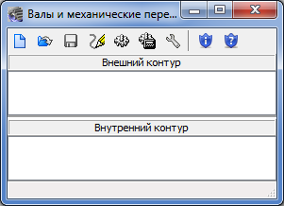

Рисунок 1.1 - Окно модуля «Валы механические передачи 2D»

# 1.2 Панель управления

Панель управления расположена в верхней части диалогового окна библиотеки «Валы механические передачи 2D». Она содержит кнопки, позволяющие обращаться к командам создания, редактирования, обновления изображения и т.д. (рис. 1.2).



Рисунок 1.2 - Панель управления

Кнопка  **новая модель** позволяет приступить к созданию нового вала.

Кнопка  **выбрать другую модель** позволяет приступить к редактированию другого вала, расположенного на активном чертеже. Для этого, после запуска команды, нужно курсором указать вал, который следует редактировать. В окне модуля построения библиотеки будет открыта структура указанного вала.

Кнопка  **сохранить модель и выйти** позволяет сохранить все вве­денные и измененные параметры вала и закончить работу с библиотекой.

Команда  **активизировать курсор** позволяет свернуть текущее окно и активизировать курсор для доступа к главному окну системы.

Команда  **перестроить** позволяет не выходя из текущего режима работы, увидеть результаты изменений, внесенных в элемент.

Команда  **обновить изображение** (рисунок 1.3) автоматически перерисовывает изображение для удаления с экрана так называемого “мусора” - вспомогательных линий, оставшихся на экране после выполнения каких-либо команд или редактирования.

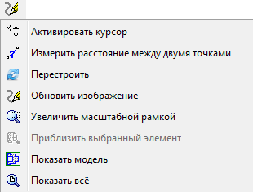

Рисунок 1.3 - Группа команд обновить, показать, перестроить

Команда  **увеличить масштабной рамкой** позволяет указать область чертежа, которую следует отобразить во весь экран. Для этого, после вызова команды, следует щелчком левой кнопкой мыши обозначить один из углов увеличиваемой области, перемещением курсора выделить область рамкой и щелчком левой кнопки мыши зафиксировать диагональ этой области.

Команда  **приблизить выбранный элемент** позволяет увидеть во весь экран элемент, выделенный в дереве ступеней и элементов.

Команда  **показать вал** позволяет изменить масштаб отображения в активном окне таким образом, чтобы показать всю деталь.

Команда  **показать все** изменяет масштаб отображения в активном окне таким образом, чтобы в нём был виден весь документ.

Команда  **генерация ЗD-модели** (рисунок 1.4) формирует 3D-модель на основе построенной плоской модели «Валы механические передачи 2D» (для втулок, валов, шестерен цилиндрической передачи с прямыми зубьями, шкивов и звездочек). Готовая трехмерная модель будет помещена в новый документ - деталь КОМПАС-3D.

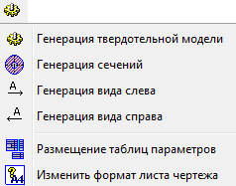

Рисунок 1.4 - Группа команд дополнительные построения и действия

Команда  **генерация сечений** отрисовывает сечение тела вращения в месте, предварительно указанном в окне активного документа линией разреза. В зависимости от настроек будут построены сечения в режиме автоматического выбора их месторасположения или ручного размещения в поле активного документа, с созданием нового вида для каждого сечения или в текущем виде, со штриховкой или без нее.

Команда  **генерация вида слева** позволяет автоматически отрисовать вид тела вращения слева.

Команда  **генерация вида справа** позволяет автоматически отрисо-вать вид тела вращения справа.

Команда  **размещение таблиц и параметров** позволяет расположить таблицы на листе.

Команда  позволяет **изменить формат листа чертежа.**

Команда  **механические свойства материала модели** (рис. 1.5) позволяет выбрать материал вала и определить механические свойства этого материала. После вызова команды загрузится модуль выбора материалов.



Рисунок 1.5 - Механические свойства материала модели

Команда  **настройки** позволяет изменять настройки выполнения элементов вала.

Кнопка  **информация о программе** позво­ляет получить краткую информацию о библиотеке «Валы механические передачи 2D»

После начала построения (или при редактировании существующей модели) в левой части окна диалога появляются инструментальные панели внешнего и внутреннего контуров (рис. 1.6).

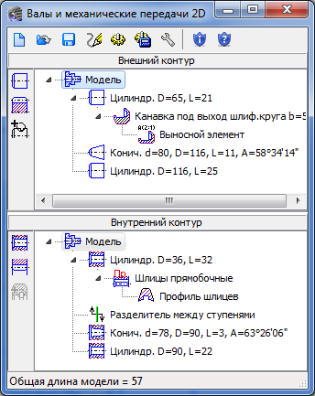

Рисунок 1.6 - Окно построения

На них расположены кнопки, позволяющие выбирать типы ступеней, дополнительные их элементы, перейти к проектированию элементов механических передач. Инструментальные панели можно перемещать как внутри главного окна «Валы механические передачи 2D» так и выносить за его пределы.

В области внешнего и внутреннего контуров по мере построения будут отображаться пиктограммы построенных элементов.

Для того чтобы свернуть изображения пиктограмм дополнительных элементов ступени в окне диалога нужно щёлкнуть левой кнопкой мыши на значке «треугольник» рядом с наименованием ступени. Повтор щелчка на этом символе приведёт к развертыванию пиктограмм.

# 1.3 Инструментальные панели

# 1.3.1 Инструментальная панель внешнего контура

На инструментальной панели внешнего контура расположены кнопки, позволяющие обратиться к командам построения ступеней и элементов модели на внешнем контуре.

Кнопка 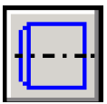 **простые ступени**. При нажатии на неё раскрывается вложенное меню (рис. 1.7), содержащее список ступеней внешнего контура, которые можно создать при проектировании детали.

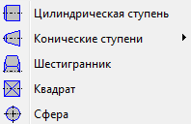

Рисунок 1.7 - Меню простые ступени

Кнопка 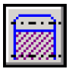 **элементы механических передач.** При нажатии на эту кнопку раскрывается вложенное меню (рис. 1.8), содержащее список элементов зубчатых, винтовых, цепных и ременных передач, которые можно создать при проектировании детали.

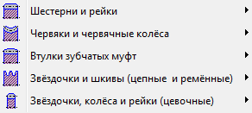

Рисунок 1.8 - Элементы механических передач

Кнопка  **дополнительные построения**. При нажатии на эту кнопку раскрывается вложенное меню (рис. 1.9), содержащее список дополнительных элементов, которые можно создать для той ступени модели, которая указана в дереве ступеней и элементов внешнего контура.

Многие команды этого меню отмечены черным треугольником. Это значит, что они имеют собственные подменю, которые раскрываются при наведении курсора на команду. Для разных ступеней элементов модели набор дополнительных элементы ступеней элементов будет различным

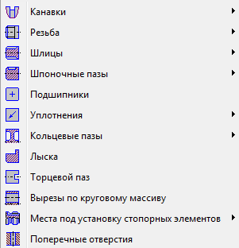

Рисунок 1.9 - Меню дополнительные построения

# 1.3.2 Инструментальная панель внутреннего контура

На инструментальной панели внутреннего контура расположены кнопки, позволяющие обращаться к командам построения ступеней и элементов вала на внутреннем контуре. простые ступени.

Кнопка 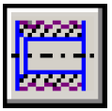 **простые ступени**. При нажатии на неё раскрывается вложенное меню (рис. 1.10). Оно содержит список ступеней внутреннего контура, которые можно создать при проектировании детали.

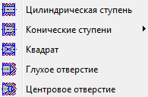

Рисунок 1.10 - Меню простые ступени

Кнопка 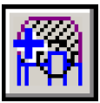 **дополнительные построения**. При нажатии на эту кнопку раскрывается вложенное меню (рис. 1.11), содержащее список дополнительных элементов, которые можно со­здать для той ступени, которая указана в дереве ступеней и элементов внутреннего контура.

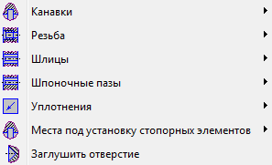

Рисунок 1.11 - Меню дополнительные построения

Кнопка  **элементы механических передач.** При нажатии на эту кнопку раскрывается вложенное меню (рис. 1.12), содержащее список элементов зубчатых и других передач, которые можно создать при проектировании детали.

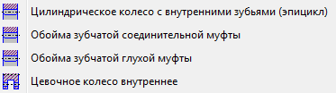

Рисунок 1.12 - Меню элементы механических передач

# 1.4 Контекстное меню дерева ступеней и элементов

Вызвать контекстное меню дерева ступеней (рис. 1.13) и элементов можно щелчком правой кнопки мыши. Состав меню будет разным в зависи­мости от выбранного элемента дерева.

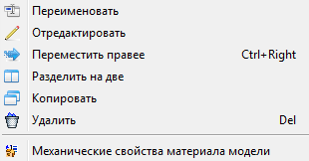

Рисунок 1.13 - Контекстно-зависимое меню

Команда **переименовать** позволяет изменить имя выбранной ступени или элемента.

Команда отредактировать позволяет редактировать выбранный объект. После вызова команды на экране появляется окно редактирования, с помощью которого можно внести изменения в объект. Для подтверждения внесённых изменений следует нажать кнопку  ОК, для отказа - кнопку  или закрыть окно.

Команда **разделить на две** доступна только при выборе какой-либо ступени вала и позволяет выполнить ее разделение на два участка, причём привязанные к данной ступени дополнительные элементы остаются в ее левой части. После вызова команды на экране появляется диалог, в котором следует ввести необходимые длины участков. По умолчанию предлагается разде­ление ступени на два равных участка.

Команда **копировать** доступна только при выборе какой-либо ступени вала. С её помощью выполняется копирование ступени вала, при этом отно­сящиеся к данной ступени дополнительные элементы не копируются.

Команда **удалить** позволяет удалить выбранный объект.

Команда **переместить** на чертеже позволяет произвести перемещение выносного элемента, не прерывая работу библиотеки.

Команда **механические свойства материала модели** позволяет выбрать материал вала и определить механические свойства этого материала. После вызова этой команды загрузится модуль выбора материалов.

# 1.5 Начало построения

Для начала построения вала нужно сделать следующее:

1. Нажать кнопку  **новая модель** на панели управления.

2. В открывшемся окне **Выбор типа отрисовки модели** (рис. 1.14) указать, с каким типом отрисовки следует работать. Выбранный тип отрисовки вала впоследствии можно изменить путём вызова команды **отре­дактировать** контекстно-зависимого меню модели

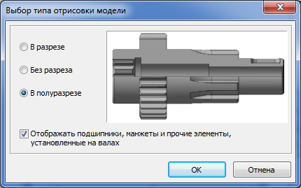

Рис. 1.14 - Окно выбора типа отрисовки модели

Затем в поле чертежа щелчком левой кнопки мыши следует указать точ­ку начала построения вала (крайняя левая точка вала).

После начала построения в левой части окна диалога отобразятся ин­струментальные панели внешнего и внутреннего контуров с расположенны­ми на них кнопками, позволяющими выбрать тип ступеней вала, дополни­тельные элементы ступеней, произвести необходимые расчеты и т.д.

Следует помнить, что при выборе типа отрисовки модель **без разреза** рабочая область построения внутреннего контура не отображается.

# 1.6 Редактирование модели и её элементов

Запустить редактирование вала можно следующими способами:

• Дважды щелкнуть на модели левой кнопкой мыши (после этого на экране появится окно диалога «Валы и механические передачи 2D»).

• Запустить «Валы и механические передачи 2D», левой кнопкой мыши щёлкнуть на кнопке **выбрать другую модель**, после чего курсором указать вал, который следует редактировать.

Вне зависимости от способа запуска редактирования модели в окне модуля построения библиотеки будет открыта структура указанной модели.

В процессе работы можно отредактировать любой элемент модели. При этом после задания новых параметров все связи внутри модели сохраняются.

Вызвать окно редактирования элемента модели можно одним из следую­щих способов:

• Активизировать в окне диалога «Валы и механические передачи 2D» элемент модели (щелкнуть левой кнопкой мыши на его наименовании). При этом на чертеже редактируемая часть объекта будет подсвечена красным цветом. Щелчком правой кнопки мыши вызвать контекстно-зависимое меню, в котором выбрать опцию «Отредактировать».

• Дважды щелкнуть левой кнопкой мыши на элементе модели, который необходимо редактировать.

В процессе построения можно менять взаимное расположение создан­ных ступеней. Для этого нужно выполнить следующие действия.

1. Левой кнопкой мыши указать в дереве ту ступень, которую нужно пе­реместить.

2. Не отпуская клавишу переместить курсор так, чтобы выделилась подсветкой ступень, перед которой следует поместить перемещаемую ступень.

3. Отпустить клавишу мыши. При этом переместятся и все дополнительные элементы, которые принадлежат данной ступени.

4. Для того чтобы увидеть на чертеже результаты перемещения, вызовите команду **перестроить**, находящуюся в группе команд **обновить, показать, перестроить** на панели управления.

Изменить расположение ступени внутреннего контура относительно ба­зового торца можно двумя способами:

1. Переместить разделитель: подвести курсор к пиктограмме  **разде­литель между ступенями**, нажать левую клавишу мыши и, не отпуская кнопки, переместить курсор до выделения того элемента, перед которым следует поставить разделитель. Затем отпустить клавишу мыши.

2. Переместить элемент: подвести курсор к наименованию элемента, который нужно переместить, нажать левую клавишу мыши и, не отпуская кнопки, переместить курсор до выделения того элемента, перед которым следует поставить перемещаемый элемент. Затем отпустить клавишу мыши.

# 2. Построение ступеней внешнего и внутреннего контуров

Цель работы. Научиться:

• выполнять построение простых ступеней на внешнем контуре;

• выполнять построение простых ступеней на внутреннем контуре.

# 2.1 Построение простых ступеней внешнего и внутреннего контуров

Для построения простой ступени необходимо:

1. Указать в дереве ступеней и элементов внешнего контура ту ступень, следом за которой будет располагаться новая ступень.

2. На инструментальной панели **простые ступени** выбрать необходимый элемент, что приведёт к запуску окна диалога.

3. В появившемся окне необходимо задать требуемые параметры и нажать на кнопку  **ОК** панели управления диалогом. Диалог будет закрыт, а на экране и в области внешнего контура отобразится выбранный вариант ступени. Для выхода из диалога без сохранения выбранных значений следует щелкнуть на кнопке **отказ **

Особенностью построения внутреннего контура является возможность выбора и изменения базового торца для любого элемента внутреннего контура. Это возможно с помощью команды  **разделитель между ступенями**.

Для элементов, находящихся в верхней части разделителя, базовым будет левый торец объекта. Для элементов, находящихся в нижней части разделителя, базовым будет правый торец объекта.

В верхней части окон диалога построения основных ступеней находится панель инструментов. Она включает в себя кнопки, позволяющие вызывать команды управления изображением проектируемой ступени.

Команда  **перестроить** позволяет, не выходя из текущего режима работы, увидеть результаты изменений, внесённые в элемент.

Команда  **обновить** изображение позволяет без изменения масштаба очистить экран от вспомогательных линий, так называемого “мусора”.

Команда  **фантомное построение** позволяет ввести параметры ступени фантомно-динамическим способом. При этом параметры построения отображаются в уменьшенном окне диалога. После завершения фантомного построения при необходимости можно отредактировать значения.

На инструментальных панелях внешнего и внутреннего контуров расположены кнопки, позволяющие обращаться к командам построения основных ступеней вала.

# 2.1.1 Команды построения простых ступеней внешнего контура

К простым ступеням внешнего контура относятся:

• цилиндрическая ступень;

• коническая ступень;

• шестигранник;

• квадрат;

• сфера.

# 2.1.2. Команды построения простых ступеней внутреннего контура

К простым ступеням внутреннего контура относятся:

• цилиндрическая ступень;

• коническая ступень;

• квадрат;

• центровое отверстие;

• глухое отверстие.

# 2.2 Построение цилиндрической ступени

Для вызова команды построения цилиндрической ступени необходимо щелк­нуть левой кнопкой мыши по кнопке  **цилиндрическая ступень**, расположенной в меню **простые ступени**. На экране появится окно одноимённого диалога (рис. 2.1).

Ввести значения **длина** и **диаметр** можно следующими способами:

• ввести значения с клавиатуры;

• выбрать значения из ряда R40 СТ СЭВ 514-77. Для этого необходимо под­вести курсор к кнопке с пиктограммой  и щелкнуть на ней левой кнопкой мыши. В выведенном списке значений следует выбрать нужное значение.

• значение **диаметр** можно взять с чертежа. Для этого нужно щелкнуть правой кнопкой мыши в поле ввода значения диаметра. В открывшемся контекстном меню следует вызвать команду **снять с чертежа**, после чего необходимо указать на чертеже точку, определяющую диаметр.

С помощью групп команд слева и справа для каждого конца ступени можно задать:

• ширину и угол фаски (на вкладке **фаска**);

• радиус галтели (на вкладке **галтель**).

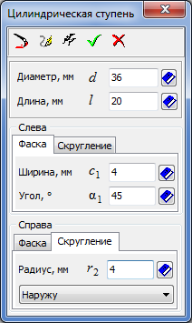

Рисунок 2.1 - Команда цилиндрическая ступень

# 2.3 Команда коническая ступень

Для вызова команды построения конической ступени необходимо щелкнуть левой кнопкой мыши по кнопке 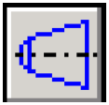 **коническая ступень**, расположенной в меню **простые ступени**. На экране появится окно одноимённого диалога (рис. 2.2).

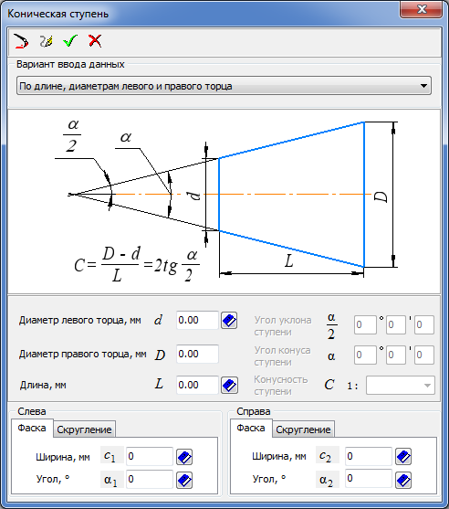

Рисунок 2.2 - Команда коническая ступень

В появившемся окне команды необходимо выбрать вариант ввода данных для построения ступени (рис. 2.3).

В зависимости от указанного ва­рианта станут доступными те или иные поля ввода параметров, в которые необходимо ввести их значения.

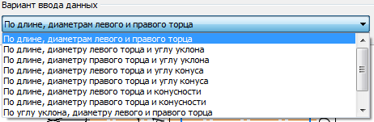

Рисунок 2.3 - Окно выбора варианта ввода данных

С помощью групп команд справа и слева можно задать для каждого конца ступени ширину и угол фаски.

# 2.4 Команда квадрат

Для вызова команды построения **квадрата** необходимо щелкнуть левой кнопкой мыши по кнопке  квадрат, расположенной в меню **простые ступени**. На экране появится окно одноимённого диалога (рис. 2.4).

В появившемся окне необходимо задать значения длины ступени и размера стороны 1 квадрата, а также вариант отрисовки.

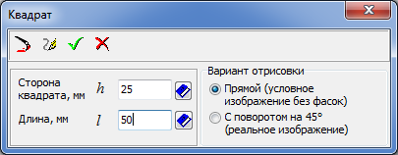

Рисунок 2.4 - Команда квадрат

# 2.5 Команда шестигранник

Для вызова команды построения шестигранника необходимо щелкнуть левой кнопкой мыши по кнопке  **шестигранник**, расположенной в меню **простые ступени**. На экране появится окно одноимённого диалога (рис. 2.5).

В появившемся окне необходимо задать значения длины ступени и размера под ключ.

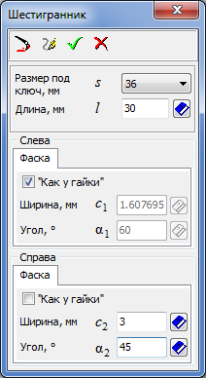

Рисунок 2.5 - Команда шестигранник

# 2.6 Команда сфера

Для вызова команды построения сферы необ­ходимо щелкнуть левой кнопкой мыши по кнопке 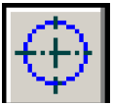 **сфера**, расположенной в меню **простые ступени**. На экране появится окно одноимённого диалога (рис. 2.6).

В появившемся окне необходимо задать диаметр сферы и выбрать тип усечения сферы из предлагаемого списка. Если сфера будет усекаться, необходимо указать длину стрелы сегмента каждой усекаемой части.

С помощью группы команд **сопряжения** можно задать параметры сопряжения сферы и соседних с ней ступеней. Для этого на вкладках **справа** и **слева** необходимо указать величину радиуса дуги сопряжения со смежной ступенью и тип сопряжения со смежной ступенью. Следует помнить, что радиус ду­ги сопряжения должен быть обязательно больше нуля. В противном случае библиотека автоматически подберет радиус из стандартного ряда. При вводе недопустимого радиуса сопряжения значение в поле **радиус** будет выделено красным цветом. Построение будет невозможно до изменения параметра.

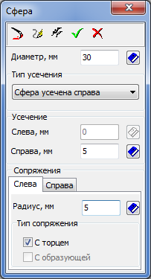

Рисунок 2.6 - Команда сфера

# 2.7 Команда глухое отверстие

Для вызова команды построения глухого отверстия необходимо щелкнуть левой кнопкой мыши по кнопке 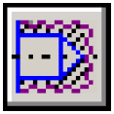 **глухое отверстие**, расположенной в меню **простые ступени**. На экране появится окно одноимённого диалога (рис. 2.7).

В открывшемся диалоге необходимо ввести параметры отверстия: **глубина** и **диаметр отверстия**, **угол конуса сверла**, а также параметры фаски - **ширину** и **угол**.

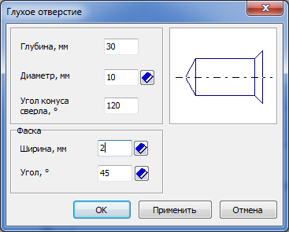

Рисунок 2.7 - Команда глухое отверстие

# 2.8 Команда центровое отверстие

Для вызова команды построения центрового отверстия необходимо щелкнуть левой кнопкой мыши по кнопке 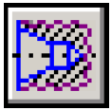 **центровое отверстие**, расположенной в меню простые ступени. На экране появится окно одноимённого диалога (рис. 2.8).

В окне диалога выбирается **форма отверстия**, соответствующая ГОСТ 14034-74. При выборе формы на слайде отображается внешний вид отверстия и активизируются опции ввода параметров, относящиеся к данной форме. Значение **диаметра отверстия** ограничено **диаметром вала** и выбирается из предложенных значений

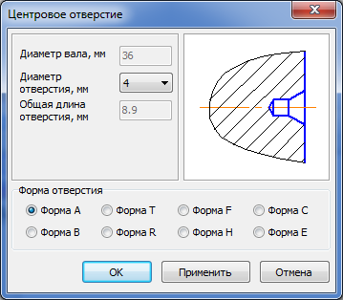

Рисунок 2.8 - Команда центровое отверстие

# 3 Самостоятельная работа

1. На формате АЗ (горизонтальный) постройте пятиступенчатый вал в полуразрезе:

- первая ступень: шестигранник l=30 мм, размер под ключ 27, слева фаска 2×45° мм;

- вторая ступень: коническая ступень l=40 мм, диаметры левого и правого торцов соответственно 32 и 45 мм, справа фаска 2×45°;

- третья ступень: цилиндрическая ступень l=35 мм, D=40 мм, справа галтель внутрь R=2 мм;

- четвёртая ступень: квадрат l=38 мм, сторона квадрата 46 мм;

- пятая ступень: сфера D=40 мм, усечённая справа на 3,4 мм, слева сопряженная с торцом R=2 мм.

2. На внутреннем контуре постройте:

- левый торец слева направо:

1) квадрат l=12 мм, сторона квадрата 18 мм;

2) коническая ступень l=15 мм, диаметр левого торца 18 мм, конусность ступени 1:3;

- правый торец - справа налево:

1) цилиндрическая ступень l=15 мм, D=14 мм, справа фаска 2×45° мм;

2) глухое отверстие глубиной 20 мм, диаметр 8 мм, угол конуса сверла 120 мм.

3. Сгенерируйте твердотельную модель вала.